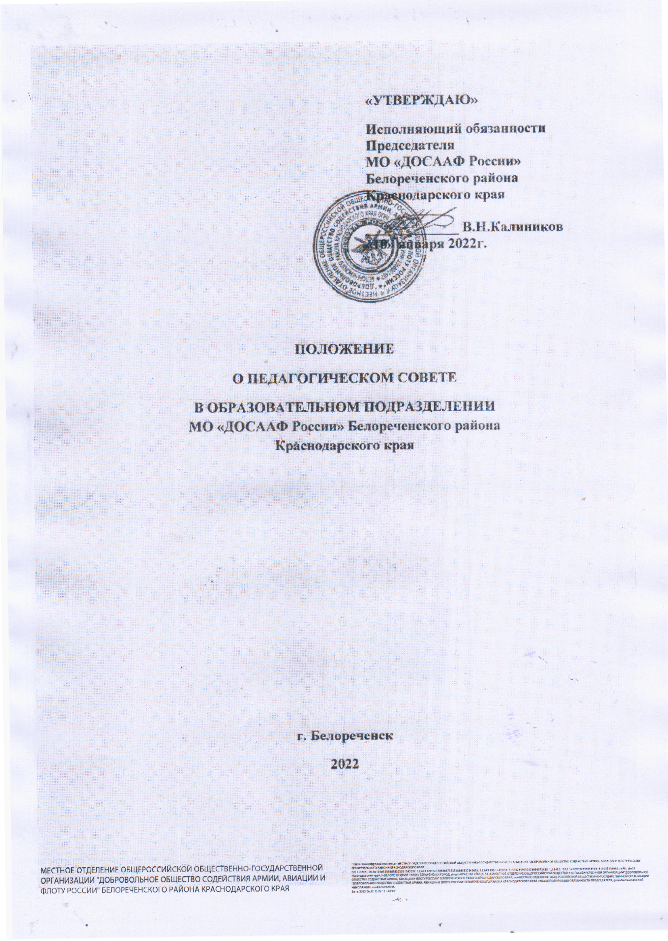
.

1. Общие положения
1.1. Настоящее Положение разработано в соответствии с Законом Российской Федерации «Об образовании» с целью управления организацией образовательного процесса, развития содержания образования, реализации профессиональных образовательных программ, повышения качества обучения и воспитания обучающихся, совершенствования методической работы образовательного подразделения МО «ДОСААФ России» Белореченского района Краснодарского края (далее – образовательное подразделение), содействия повышению квалификации его педагогических работников, а также дальнейшей демократизации управления образовательными процессами, закрепления государственно-общественного характера управления образованием.
1.2. Положение является локальным актом образовательного подразделения МО «ДОСААФ России» Белореченского района Краснодарского края, утверждено приказом руководителя, его действие распространяется на всех педагогических работников образовательного подразделения МО «ДОСААФ России» Белореченского района Краснодарского края. 1.3. Педагогический совет образовательного подразделения МО «ДОСААФ России» Белореченского района Краснодарского края (далее - педагогический совет) является коллегиальным совещательным органом образовательного подразделения МО «ДОСААФ России» Белореченского района Краснодарского края, объединяющим педагогов и других его работников.
1.4. Педагогический совет в своей деятельности руководствуется
Конституцией Российской Федерации, Законом Российской Федерации
«Об образовании», Положением об образовательном подразделении МО «ДОСААФ России» Белореченского района Краснодарского края , а также настоящим Положением о педагогическом совете.

2. Основные направления деятельности педагогического совета

2.1. Обсуждение и утверждение плана работы педагогического совета образовательного подразделения.
2.2. Рассмотрение и обсуждение концепции развития образовательного подразделения , принятие программ развития образовательного подразделения .
2.3.Определение основных характеристик организации
образовательного процесса: языка, на котором ведется обучение; порядка и процедуры приема, выпуска и исключения обучающихся, их восстановления на обучение, формы, порядка и условий проведения промежуточной и итоговой аттестации; системы оценок при аттестации; режима занятий обучающихся; правил внутреннего распорядка; оказания платных образовательных услуг, порядка их предоставления, порядка регламентации и оформления отношений образовательного подразделения и обучающихся. 2.4. Рассмотрение и обсуждение планов учебно – воспитательной, методической работы и плана развития учебно-материальной базы образовательного подразделения в целом и его структурных подразделений в отдельности.
2.5. Обсуждение и принятие рабочих планов и программ учебных курсов, дисциплин; рассмотрение состояния, мер и мероприятий по реализации образовательного стандарта профессионального образования, в том числе учебно - программного, учебно - методического и экспериментально - технического обеспечения по специальностям и программам, по которым осуществляется подготовка специалистов в образовательном подразделении.
2.6. Анализ и оценка результатов образовательного процесса в образовательном подразделении;
рассмотрение вопросов, связанных с проведением текущего контроля знаний и промежуточной аттестации, допуском обучающихся к итоговой аттестации, отчислением (в т. ч. выпуском) обучающихся.
2.7. Рассмотрение состояния и итогов учебно-воспитательной работы образовательного подразделения , заслушивание информации и отчетов педагогических работников образовательного подразделения, докладов представителей организаций и учреждений, взаимодействующих с образовательным подразделением, по вопросам образования и воспитания обучающихся, принятие решений по проблемам, связанным с совершенствованием образовательного процесса в образовательном подразделении.
2.8. Рассмотрение состояния и итогов методической работы
образовательного подразделения, совершенствования педагогических и информационных технологий, методов и средств обучения по реализуемым формам обучения, (заслушивание и обсуждение опыта работы преподавателей в области новых педагогических и информационных технологий, авторских программ, учебников, учебных и методических пособий). 2.9.Рассмотрение и обсуждение вопросов, связанных с деятельностью филиалов, отделений, учебно - производственных и других подразделений образовательного подразделения, а также вопросов состояния охраны труда в образовательном подразделении.
2.10. Иные вопросы, отнесенные к его компетенции в соответствии с законодательством Российской Федерации.

3. Состав педагогического совета
3.1. Педагогический совет организуется в составе руководителя образовательного подразделения, заместителей руководителя, заведующих филиалами и структурными подразделениями, заведующих учебными и учебно - производственными мастерскими, полигонами, методистов, секретарей учебной части, механиков, преподавателей и мастеров производственного обучения. 3.2. Численность и состав педагогического совета определяются
Положением об образовательном подразделении. Все преподаватели и мастера производственного обучения образовательного подразделения являются членами педагогического совета, если их численность не превышает 50 человек. При количестве преподавателей и мастеров производственного обучения более 50 человек в состав педагогического совета входит не менее 75% от их общей численности.
3.3. Состав педагогического совета утверждается руководителем образовательного подразделения сроком на один год. Из состава педагогического совета избирается открытым голосованием секретарь.

4. Порядок работы педагогического совета

4.1.Работой педагогического совета руководит председатель,
которым является руководитель образовательного подразделения.
4.2.План работы педагогического совета составляется на учебный год, рассматривается на заседании педагогического совета и утверждается руководителем образовательного подразделения.
4.3.Периодичность проведения заседаний педагогического совета определяется Положением образовательного подразделения или руководителем, но не реже одного раза в два месяца. Конкретные даты заседаний педагогического совета устанавливает руководитель образовательного подразделения.
4.4.По вопросам, обсуждаемым на заседаниях педагогического
совета, выносятся решения с указанием сроков исполнения и лиц,
ответственных за исполнение.
4.5.Решения педагогического совета принимаются простым
большинством голосов. Решения вступают в силу, если на заседании
присутствовало не менее 50% списочного состава членов
педагогического совета, и становятся обязательными для исполнения
всеми работниками и обучающимися образовательного подразделения после утверждения их руководителем образовательного подразделения. При несогласии руководителя образовательного подразделения с решением, принятым педагогическим советом, окончательное решение принимает Учредитель.
4.6.Председатель педагогического совета организует систематическую проверку выполнения принятых решений и итоги проверки ставит на обсуждение педагогического совета.
4.7.Заседания педагогического совета оформляются протоколом,
подписываемым председателем и секретарем педагогического совета. В каждом протоколе указывается его номер, дата заседания совета, количество присутствующих, повестка заседания, краткая, но ясная и исчерпывающая запись выступлений и принятое решение по обсуждаемому вопросу. Протоколы педагогического совета являются документами со сроками хранения 10 лет.
4.8.Каждый член педагогического совета обязан посещать все заседания совета, принимать активное участие в его работе, своевременно и точно выполнять возлагаемые на него поручения.

